**上海电力学院**

**软件设计实训**



题　　目：　 学生信息管理系统

院　　系：　 计算机科学与技术学院

专业年级：　 软件工程2011级

学生姓名：　陈龙龙 　　学号：　20113113

指导教师：　　李海明、刘小洛、张超、杨吟冬

2014年7月 5日

目录

[1前言 2](#_Toc392539284)

[1.1目的 2](#_Toc392539285)

[1.2背景 3](#_Toc392539286)

[1.2.1开发的软件系统的名称 3](#_Toc392539287)

[1.2.2项目的提出者 3](#_Toc392539288)

[1.2.3项目的开发者 3](#_Toc392539289)

[1.2.4项目的用户 3](#_Toc392539290)

[1.2.5与其他软件、系统的关系： 3](#_Toc392539291)

[1.3定义 3](#_Toc392539292)

[1.4参考资料 4](#_Toc392539293)

[2系统分析 5](#_Toc392539294)

[2.1可行性分析 5](#_Toc392539295)

[2.1.1法律方面的可行性 5](#_Toc392539296)

[2.2.2使用方面的可行性 5](#_Toc392539297)

[2.2.3技术条件方面的可行性 5](#_Toc392539298)

[2.2.4经济条件方面的可行性 6](#_Toc392539299)

[2.2需求分析 6](#_Toc392539300)

[2.2.1 开发目标及作用范围 6](#_Toc392539301)

[2.2.2 系统基本情况及模块介绍 6](#_Toc392539302)

[2.2.3用户功能介绍 8](#_Toc392539303)

[2.2.4用户功能介绍 10](#_Toc392539304)

[3系统设计 11](#_Toc392539305)

[3.1项目规划 11](#_Toc392539306)

[3.1.1任务分解及人员分工 11](#_Toc392539307)

[3.1.2项目进度 11](#_Toc392539308)

[3.2系统流程图 12](#_Toc392539309)

[3.3处理流程图 13](#_Toc392539310)

[4系统详细设计 13](#_Toc392539311)

[4.1模块设计 13](#_Toc392539312)

[4.2数据库设计 19](#_Toc392539313)

[4.2.1概念结构设计 19](#_Toc392539314)

[4.2.2物理结构设计 19](#_Toc392539315)

[5系统实现 20](#_Toc392539316)

[5.1课程信息页面 20](#_Toc392539317)

[5.1.1查询课程信息 21](#_Toc392539318)

[5.1.2增加课程信息 22](#_Toc392539319)

[5.1.3修改课程信息 24](#_Toc392539320)

[5.1.4删除课程信息 26](#_Toc392539321)

[6总结 27](#_Toc392539322)

# 1前言

## 1.1目的

学生信息管理系统，是针对学校人事处的大量业务处理工作而开发的管理软件，是典型的管理信息系统。它是一个教育单位不可缺少的部分,它的内容对于学校的决策者和管理者来说都至关重要,它能够为用户提供充足的信息和快捷的查询手段。能有效的帮助学校和老师掌握学生的情况，为学生提供成绩跟课程方面的查询。在传统模式下利用人工进行学生信息管理，存在着较多的缺点，如：效率底，保密性差，时间一长将产生大量的文件和数据，更不便于查找，更新，维护等。诸如这些情况，令学校管理者对学生的信息管理带来了很大困难，严重影响了教育工作者的工作效率。随着科学技术的不断提高,计算机科学日渐成熟, 使用日趋成熟的计算机技术来代替传统的人工模式，来实现学生信息的现代化管理，其强大的功能已为人们深刻认识,它已进入人类社会的各个领域并发挥着越来越重要的作用。作为计算机应用的一部分,使用计算机对学生信息进行管理,具有着手工管理所无法比拟的优点.例如:检索迅速、查找方便、易修改、可靠性高、存储量大、数据处理快捷、保密性好、寿命长、成本低、便于打印等。这些优点能够极大地提高学生信息管理的效率,也是学校的科学化、正规化管理,与世界接轨的重要条件。用计算机制作的学生信息管理系统还可以通过功能强大的Internet网及时的向学生的家长传递该生在校的最新成绩，有助于学校与家长的信息互动，为更好地把握学校的教育方针一定的促进作用！因此，开发这样一套管理软件成为很有必要的事情。

## 1.2背景

## 1.2.1开发的软件系统的名称

学生信息管理系统

## 1.2.2项目的提出者

上海电力学院计算机科学与技术学院

## 1.2.3项目的开发者

凤翔、陈龙龙

## 1.2.4项目的用户

管理员

## 1.2.5与其他软件、系统的关系：

系统：Windows7

数据库：MongoDB

IDE：Webstorm8

版本控制软件：Git  
编辑器：Sublime Text 3

Google查资料用代理工具：Goagent

## 1.3定义

学生信息管理系统（Student Information Management System）：为用户提供充足的信息和快捷的查询手段。能有效的帮助学校和老师掌握学生的情况，为学生提供成绩跟课程方面的查询。

Node.js： 是一个基于Chrome JavaScript 运行时建立的一个平台， 用来方便地搭建快速的， 易于扩展的网络应用· Node.js 借助[事件驱动](http://baike.baidu.com/view/536048.htm" \t "_blank)， 非阻塞[I/O](http://baike.baidu.com/subview/300881/11169495.htm" \t "_blank) 模型变得轻量和高效， 非常适合 运行在分布式设备 的 数据密集型 的实时应用

MongoDB：一个基于分布式文件存储的数据库。由C++语言编写。旨在为WEB应用提供可扩展的高性能数据存储解决方案。

CoffeeScript：CoffeeScript是一套JavaScript的转译语言。受到Ruby、Python与Haskell等语言的启发，CoffeeScript增强了JavaScript的简洁性与可读性。此外，CoffeeScript也新增了更复杂的功能，例如列表内涵（List comprehension）、模式匹配（Pattern matching）等。

## 1.4参考资料

[Node.js v0.10.29 Manual & Documentation](http://nodejs.org/api/)

[The MongoDB 2.6 Manual](http://docs.mongodb.org/manual/)

[Mongoose Schemas v3.8.12](http://mongoosejs.com/docs/guide.html)

[NODE.JS UNIT TESTING BY @朴灵](http://html5ify.com/unittesting/slides/index.html#/)

[Express 4.x API Reference](http://expressjs.com/4x/api.html)

[How to use templates with EJS]( https://code.google.com/p/embeddedjavascript/wiki/Templates)

[Bootstrap 中文文档](http://v3.bootcss.com/)

[LESS 语法](http://www.bootcss.com/p/lesscss/)

[Pro Git](http://git-scm.com/book/zh/)

[初识 mocha in NodeJS](http://cnodejs.org/topic/516526766d38277306c7d277)

[Mocha - the fun, simple, flexible JavaScript test framework](http://visionmedia.github.io/mocha/)

[Wikipedia](http://zh.wikipedia.org/)

[Stackoverflow](http://stackoverflow.com/)

# 2系统分析

## 2.1可行性分析

### 2.1.1法律方面的可行性

本项目为小组成员自主开发，使用正版软件，故在法律方面可行

### 2.2.2使用方面的可行性

本系统开发秉承着操作简洁，界面友好，响应式布局的原则。所以只要使用者具有计算机基础即可在一段时间的熟悉后便能熟练使用，故在使用方面可行。

### 2.2.3技术条件方面的可行性

本系统全部使用开源技术，可以在Windows、OS X、Linux全平台通用。  
服务器环境：nodejs 0.10.29  
服务器语言：CoffeeScript  
MVC框架：Express 4  
数据库：MongoDB  
ORM框架：Mongoose  
模板引擎：ejs  
单元测试框架：Mocha  
前端页面语言：HTML5  
层叠样式表：CSS3、LESS  
页面脚本语言：Javascript、CoffeeScript  
页面开源框架：JQuary、Bootstrap  
版本控制软件：Git  
版本控制服务：Github  
数据库托管平台：Mongohq  
IDE：JetBrain Webstorm  
编辑器：Sublime Text 3  
Google查资料用代理工具：Goagent

利用现有技术基本可以达到目标，另外开发期间还有老师指导，故技术方面可行。

### 2.2.4经济条件方面的可行性

本次项目开发小组成员为2人，开发时间9天，期间均使用自己的 计算机，无额外投入，故经济方面可行

## 2.2需求分析

### 2.2.1 开发目标及作用范围

对于开发的学生信息管理系统，主要实现以下功能：对学生的基本信息、课程安排、成绩、选课、密码，进行基本的管理。包括：学生的基本信息和学科成绩的存储、输入、删除、修改、查询。老师可以录入成绩、查询学生课程信息及修改密码、编辑学生的信息。管理员：课程管理、学生管理、修改密码及查询。

### 2.2.2 系统基本情况及模块介绍

本学生信息管理系统共包含6个模块，分别为登录模块、学生基本信息管理模块、成绩管理模块、课程信息管理模块、查询模块、统计模块，模块结构图如下图所示。

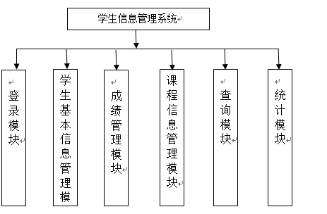

每一个模块都有其固有的功能，下面我将为大家一一介绍每个模块的基本功能，介绍如下：

（1）学生基本信息管理模块：对学生的基本信息进行综合管理，可以添加、修改及删除学生的基本信息。

（2）成绩管理模块：对学生所选课程的成绩信息进行综合管理，可以添加、修改及删除基本信息。

（3）课程信息管理模块：对课程信息进行综合管理，可以添加、修改及删除课程的基本信息。

（4）查询模块：

1）学生基本信息的查询：根据学生的已知条件来查询学生的详细信息，对姓名、学号、班级、系名等支持模糊查询。

2）课程基本信息的查询：根据课程的信息来查询课程的详细信息。

3）查询学生的选课情况、查询学生所选课程的成绩。

（5）统计模块：根据不同课程对学生成绩进行统计，求平均分、总分等；根据不同的分数区间进行人数统计等。

### 2.2.3用户功能介绍

* 管理员



### 2.2.4用户功能介绍

每一个模块中的用例均有其特有的功能描述，因时间有限，下面我将以学生基本信息管理模块中的添加学生信息用例和修改学生信息用例为例，为大家进行用例分析。

|  |  |
| --- | --- |
| 用例名称 | 添加学生信息 |
| 用例编号 | 1 |
| 执行者 | 管理员 |
| 用例简述 | 该用例描述了管理员如何为系统添加学生的过程 |
| 前置条件 | 1. 管理员登录系统成功 2. 输入正确的学生信息 |
| 后置条件 | 学生添加成功 |
| 基本流程 | 1. 管理员登录 2. 系统显示登录后首页 3. 管理员点击【学生信息维护】按钮 4. 系统显示学生列表页面 5. 单击【添加】按钮，系统显示学生添加界面 6. 输入正确的学生信息后，点击【确认】 7. 系统提示学生添加成功 8. 系统返回学生列表界面 |
| 替代流程 | 任何时刻发生以下状况，添加用户信息用例将失败：   1. 管理员未输入其中任一一项学生信息 2. 系统提示“XXX信息未输入，请返回重新输入” 3. 管理员输入错误的用户信息 4. 系统提示“XXX信息输入有误，请重新输入” |

|  |  |
| --- | --- |
| 用例名称 | 修改学生信息 |
| 用例编号 | 3 |
| 执行者 | 管理员 |
| 用例简述 | 该用例描述了管理员如何为修改学生信息的过程 |
| 前置条件 | 1. 管理员登录系统成功 2. 输入正确的学生信息 |
| 后置条件 | 学生信息修改成功 |
| 基本流程 | 1. 管理员登录 2. 系统显示登录后首页 3. 管理员点击【学生信息维护】按钮 4. 系统显示学生列表页面 5. 单击任意一名学生，系统显示该学生信息界面 6. 单击【编辑】按钮，系统进入编辑界面 7. 输入正确的学生信息后，点击【确认】 8. 系统提示学生信息修改成功 9. 系统返回学生列表界面 |
| 替代流程 | 任何时刻发生以下状况，修改学生信息用例将失败：   1. 管理员输入错误的学生信息 2. 系统提示“XXX信息输入有误，请重新输入” |

# 3系统设计

## 3.1项目规划

### 3.1.1任务分解及人员分工

|  |  |
| --- | --- |
| 任务 | 负责人 |
| 可行性分析报告 | 陈龙龙 |
| 项目开发计划 | 凤翔 |
| 需求规格分析说明书 | 陈龙龙 |
| 项目概要设计规格说明书 | 凤翔 |
| 项目详细设计规格说明书 | 陈龙龙 |
| 项目架构 | 凤翔 |
| 项目界面 | 陈龙龙 |
| 项目学生、成绩、统计模块编写 | 凤翔 |
| 项目课程模块编写 | 陈龙龙 |
| 项目测试 | 凤翔 |
| 项目总结 | 陈龙龙 |

### 3.1.2项目进度

|  |  |
| --- | --- |
| 时间 | 预期工程进度 |
| 第一天 | 可行性分析、需求分析、项目架构 |
| 第二天 | 数据库设计、数据库连接 |
| 第三天 | 概要设计、详细设计 |
| 第四天 | 编码 |
| 第五天 | 编码 |
| 第六天 | 编码 |
| 第七天 | 测试 |
| 第八天 | debug |
| 第九天 | 撰写总结报告 |

## 3.2系统流程图

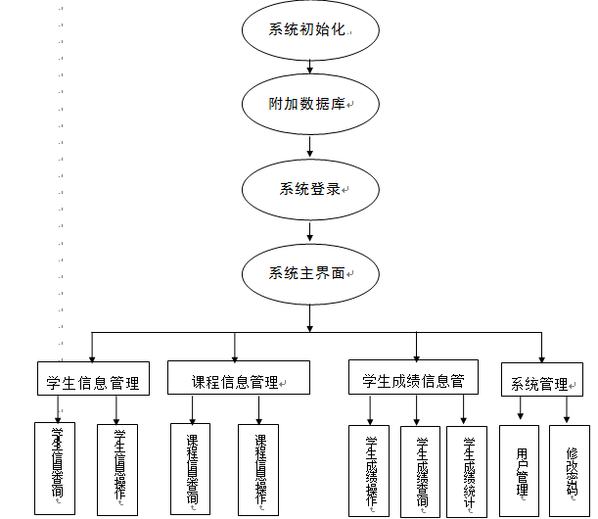

## 3.3处理流程图

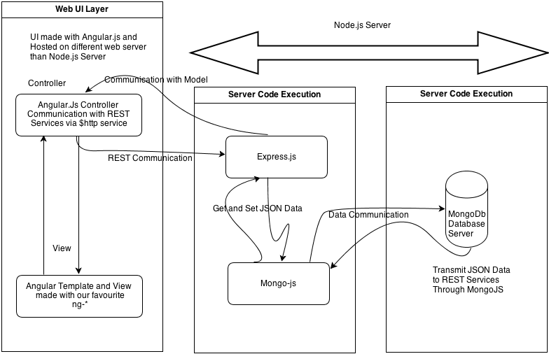

# 4系统详细设计

## 4.1模块设计

* 课程信息管理模块

|  |  |
| --- | --- |
| 用例名称 | 添加课程信息 |
| 用例编号 | 1 |
| 执行者 | 管理员 |
| 用例简述 | 该用例描述了管理员如何为系统添加课程的过程 |
| 前置条件 | 1. 管理员登录系统成功 2. 输入正确的课程信息 |
| 后置条件 | 学生添加成功 |
| 基本流程 | 1. 管理员登录 2. 系统显示登录后首页 3. 管理员点击【课程信息维护】按钮 4. 系统显示课程列表页面 5. 单击【添加】按钮，系统显示课程添加界面 6. 输入正确的课程信息后，点击【确认】 7. 系统提示课程添加成功 8. 系统返回课程列表界面 |
| 替代流程 | 任何时刻发生以下状况，添加用户信息用例将失败：   1. 管理员未输入其中任一一项课程信息 2. 系统提示“XXX信息未输入，请返回重新输入” 3. 管理员输入错误的用户信息 4. 系统提示“XXX信息输入有误，请重新输入” |

|  |  |
| --- | --- |
| 用例名称 | 修改课程信息 |
| 用例编号 | 2 |
| 执行者 | 管理员 |
| 用例简述 | 该用例描述了管理员如何为修改课程信息的过程 |
| 前置条件 | 1. 管理员登录系统成功 2. 输入正确的课程信息 |
| 后置条件 | 课程信息修改成功 |
| 基本流程 | 1. 管理员登录 2. 系统显示登录后首页 3. 管理员点击【课程信息维护】按钮 4. 系统显示课程列表页面 5. 单击任意一名课程，系统显示该课程信息界面 6. 单击【编辑】按钮，系统进入编辑界面 7. 输入正确的课程信息后，点击【确认】 8. 系统提示课程信息修改成功 9. 系统返回课程列表界面 |
| 替代流程 | 任何时刻发生以下状况，修改课程信息用例将失败：   1. 管理员输入错误的课程信息 2. 系统提示“XXX信息输入有误，请重新输入” |

|  |  |
| --- | --- |
| 用例名称 | 删除课程 |
| 用例编号 | 3 |
| 执行者 | 管理员 |
| 用例简述 | 该用例描述了管理员如何删除课程的过程 |
| 前置条件 | 1. 管理员登录系统成功 |
| 后置条件 | 课程删除成功 |
| 基本流程 | 1. 管理员登录 2. 系统显示登录后首页 3. 管理员点击【课程信息维护】按钮 4. 系统显示课程列表页面 5. 单击任意一名课程后的【删除】按钮 6. 系统提示课程删除成功 7. 系统返回课程列表界面 |
| 替代流程 | 无 |

* 成绩管理模块

|  |  |
| --- | --- |
| 用例名称 | 录入成绩信息 |
| 用例编号 | 1 |
| 执行者 | 管理员 |
| 用例简述 | 该用例描述了管理员如何为学生录入成绩的过程 |
| 前置条件 | 1.管理员登录系统成功 |
| 后置条件 | 成绩录入成功 |
| 基本流程 | 1. 管理员登录 2. 系统显示登录后首页 3. 管理员点击【学生成绩维护】按钮 4. 系统显示学生成绩列表页面 5. 单击【录入成绩】按钮，系统显示录入成绩界面 6. 录入成绩后，点击【确认】 7. 系统提示成绩录入成功 8. 系统返回学生列表界面 |
| 替代流程 | 任何时刻发生以下状况，录入成绩将失败：  管理员未录入成绩信息  1）系统提示“XXX成绩未输入，请返回重新输入”   1. 系统提示“XXX成绩输入有误，请重新输入” |

|  |  |
| --- | --- |
| 用例名称 | 修改成绩信息 |
| 用例编号 | 2 |
| 执行者 | 管理员 |
| 用例简述 | 该用例描述了管理员如何修改学生成绩信息的过程 |
| 前置条件 | 1.管理员登录系统成功 |
| 后置条件 | 课程信息修改成功 |
| 基本流程 | 1. 管理员登录 2. 系统显示登录后首页 3. 管理员点击【学生成绩维护】按钮 4. 系统显示学生成绩列表页面 5. 单击任意一名学生的【修改成绩】按钮，系统显示该修改成绩界面 6. 输入正确的成绩信息后，点击【确认】 7. 系统提示成绩修改成功 8. 系统返回学生成绩列表界面 |
| 替代流程 | 任何时刻发生以下状况，修改课程信息用例将失败：   1. 管理员输入错误的成绩信息 2. 系统提示“XXX成绩输入有误，请重新输入” |

|  |  |
| --- | --- |
| 用例名称 | 删除成绩 |
| 用例编号 | 3 |
| 执行者 | 管理员 |
| 用例简述 | 该用例描述了管理员如何删除成绩信息的过程 |
| 前置条件 | 管理员登录系统成功 |
| 后置条件 | 成绩删除成功 |
| 基本流程 | 1. 管理员登录 2. 系统显示登录后首页 3. 管理员点击【学生成绩维护】按钮 4. 系统显示学生成绩列表页面 5. 单击任意一项成绩后的【删除】按钮 6. 系统提示成绩删除成功 7. 系统返回学生成绩列表界面 |
| 替代流程 | 无 |

* 统计模块

|  |  |
| --- | --- |
| 用例名称 | 按成绩区间统计 |
| 用例编号 | 1 |
| 执行者 | 管理员 |
| 用例简述 | 该用例描述了管理员如何按成绩区间统计学生成绩的过程 |
| 前置条件 | 1.管理员登录系统成功 |
| 后置条件 | 统计成功 |
| 基本流程 | 1. 管理员登录 2. 系统显示登录后首页 3. 管理员点击【学生成绩维护】按钮 4. 系统显示学生成绩列表页面 5. 单击【按成绩区间统计】按钮，系统显示统计界面 6. 输入正确的成绩区间后，点击【确认】 7. 系统提示成绩统计完成 8. 系统返回统计结果页面 |
| 替代流程 | 任何时刻发生以下状况，修改课程信息用例将失败：   1. 管理员输入错误的成绩区间 2. 系统提示“输入有误，请重新输入” |

* 查询模块

|  |  |
| --- | --- |
| 用例名称 | 查看学生信息 |
| 用例编号 | 1 |
| 执行者 | 管理员 |
| 用例简述 | 该用例描述了管理员如何查看学生信息的过程 |
| 前置条件 | 管理员登录系统成功 |
| 后置条件 | 学生信息查看成功 |
| 基本流程 | 1. 管理员登录 2. 系统显示登录后首页 3. 管理员点击【学生信息维护】按钮 4. 系统显示学生列表页面 5. 单击任意一名学生，系统显示学生信息界面 |
| 替代流程 | 任何时刻发生以下状况，查看学生信息用例将失败：   1. 管理员点击错误的按钮 2. 系统停留在原界面不跳转 3. 系统跳转至其它页面 |

|  |  |
| --- | --- |
| 用例名称 | 查看课程信息 |
| 用例编号 | 2 |
| 执行者 | 管理员 |
| 用例简述 | 该用例描述了管理员如何查看课程信息的过程 |
| 前置条件 | 管理员登录系统成功 |
| 后置条件 | 课程信息查看成功 |
| 基本流程 | 1. 管理员登录 2. 系统显示登录后首页 3. 管理员点击【课程信息维护】按钮 4. 系统显示课程列表页面 5. 单击任意一名课程，系统显示课程信息界面 |
| 替代流程 | 任何时刻发生以下状况，查看课程信息用例将失败：  管理员点击错误的按钮   1. 系统停留在原界面不跳转 2. 系统跳转至其它页面 |

|  |  |
| --- | --- |
| 用例名称 | 查看学生选课信息 |
| 用例编号 | 3 |
| 执行者 | 管理员 |
| 用例简述 | 该用例描述了管理员如何查看学生选课信息的过程 |
| 前置条件 | 1.管理员登录系统成功  2.管理员输入正确学生信息 |
| 后置条件 | 学生选课信息查看成功 |
| 基本流程 | 1. 管理员登录 2. 系统显示登录后首页 3. 管理员点击【学生信息维护】按钮 4. 系统显示学生列表页面 5. 管理员点击任意一名学生后的【选课情况】按钮 6. 系统显示该学生选课信息界面 |
| 替代流程 | 任何时刻发生以下状况，查看课程信息用例将失败：  管理员点击错误的按钮   1. 系统停留在原界面不跳转 2. 系统跳转至其它页面 |

|  |  |
| --- | --- |
| 用例名称 | 模糊查询 |
| 用例编号 | 4 |
| 执行者 | 管理员 |
| 用例简述 | 该用例描述了管理员根据学生的已知条件来查询学生的详细信息 |
| 前置条件 | 管理员登录系统成功 |
| 后置条件 | 学生信息查看成功 |
| 基本流程 | 1. 管理员登录 2. 系统显示登录后首页 3. 管理员点击【学生信息维护】按钮 4. 管理员点击【模糊查询】按钮 5. 管理员输入姓名、学号、班级、系名等已知信息，点击【确定】按钮进行模糊查询 6. 系统显示查询到的学生信息界面 |
| 替代流程 | 任何时刻发生以下状况，查看学生信息用例将失败：  管理员点击错误的按钮   1. 系统停留在原界面不跳转 2. 系统跳转至其它页面 |

## 4.2数据库设计

### 4.2.1概念结构设计



### 4.2.2物理结构设计

学生信息管理系统部分E-R图如下图所示。



# 5系统实现

## 5.1课程信息页面

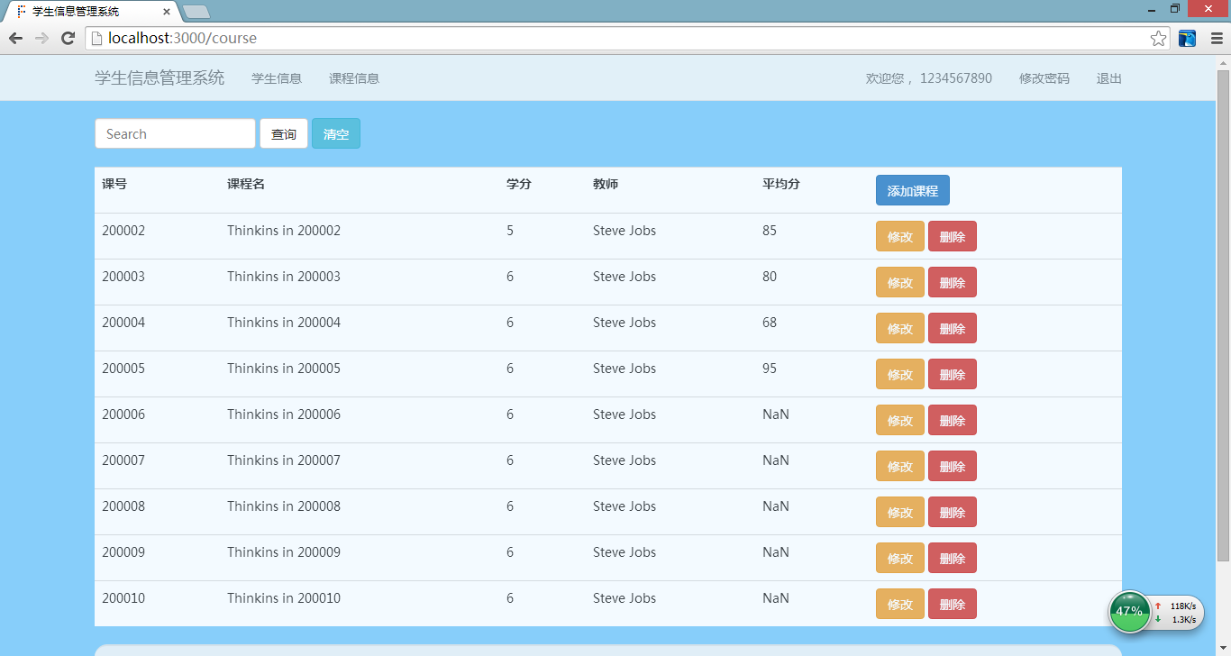

### 5.1.1查询课程信息

* 在查询框内输入课号，点击查询

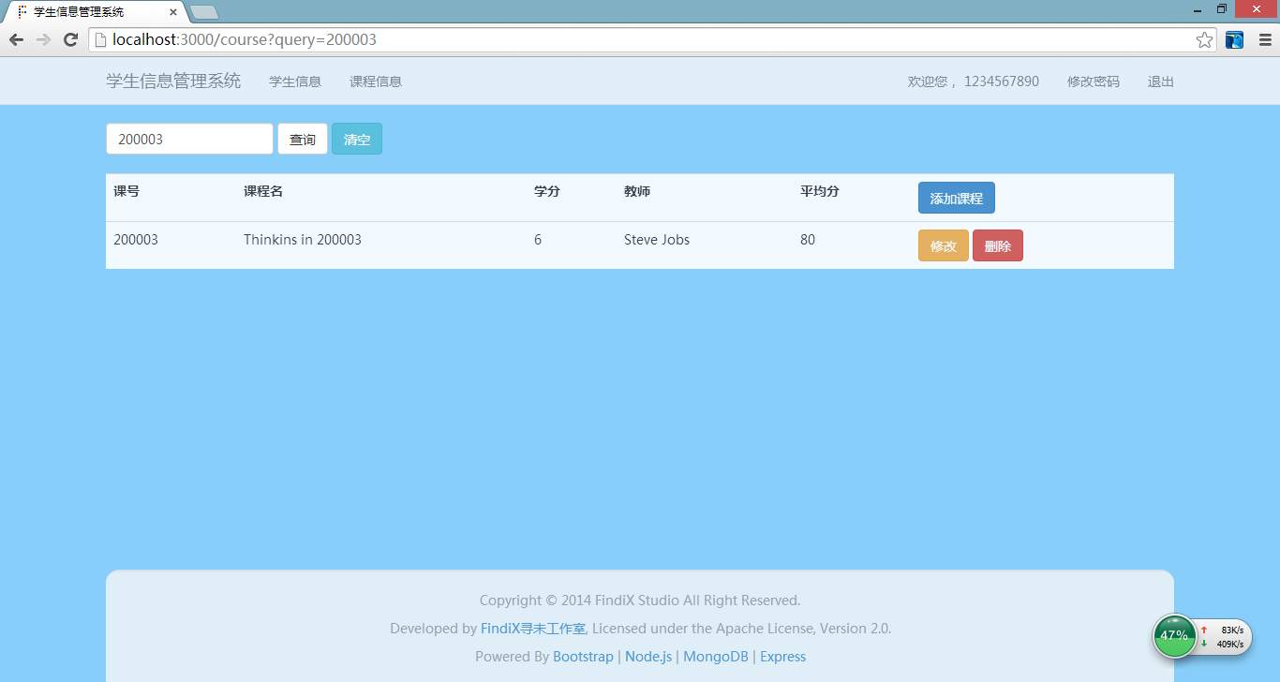

|  |
| --- |
| router.get "/", (req, res) ->  unless req.session.username?  res.redirect '/'  query = req.query.query  courseModel.find("$or": [  {cname: new RegExp(query)}  {cno: new RegExp(query)}  {teacher: new RegExp(query)}  ],null, {sort:  'cno': 1  },  (err, data)->  if err?  console.log(err)  res.render 'course',  courses: data  username: req.session.username  query: query  status: ''  ) |

### 5.1.2增加课程信息

* 点击添加课程，将弹出添加框

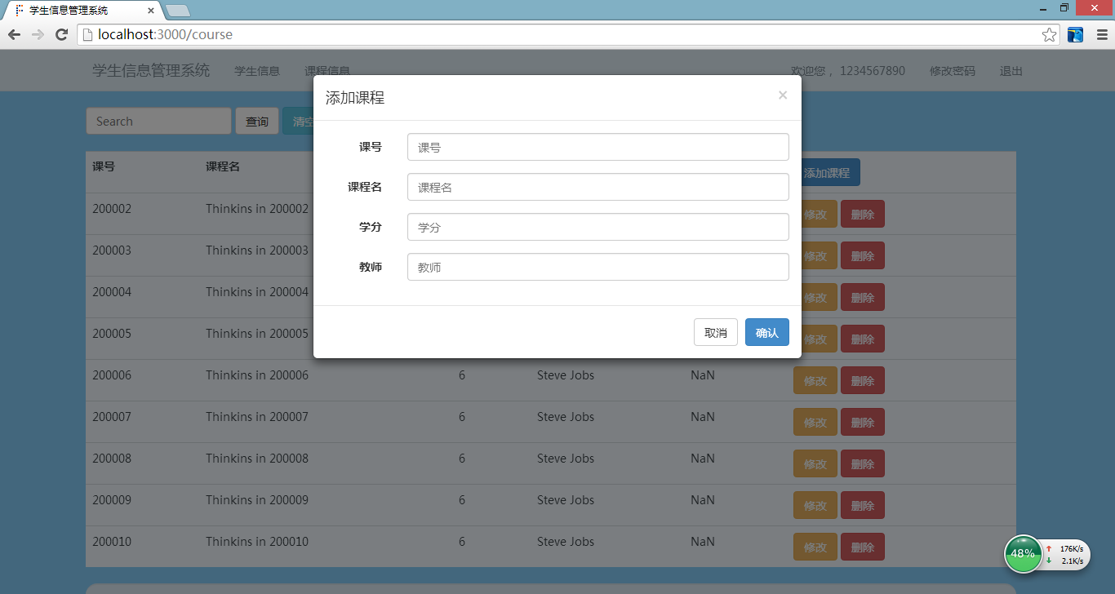

* 在添加框内输入正确信息，点击确认

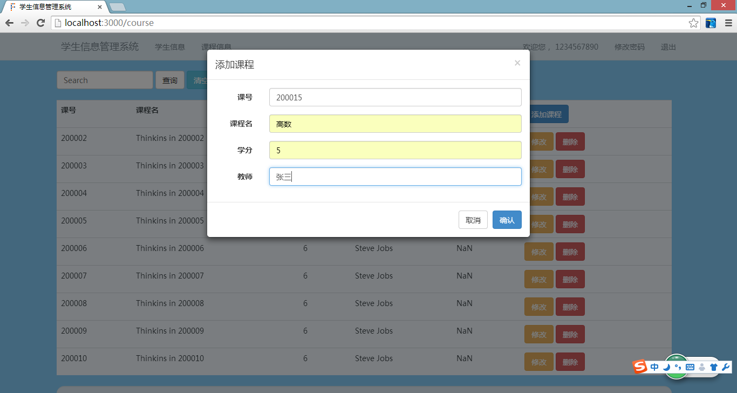

* 系统返回课程列表页面，添加成功

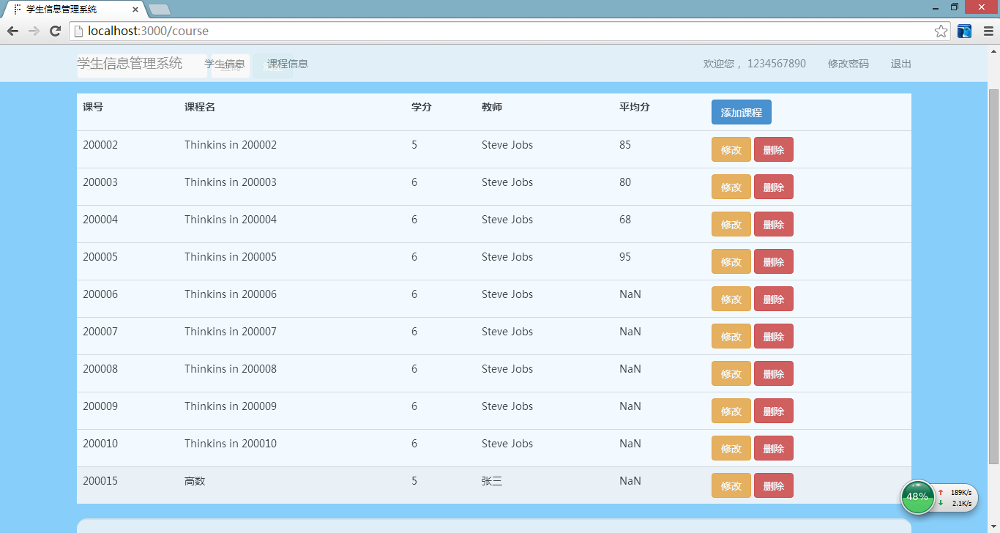

|  |
| --- |
| # 增加一门课程  router.post "/add", (req, res) ->  unless req.session.username?  res.redirect '/'  \_cno = req.body.cno  \_cname = req.body.cname  \_credit = req.body.credit  \_teacher = req.body.teacher  courseEntity = new courseModel  cno: \_cno  cname: \_cname  credit: \_credit  teacher: \_teacher  courseEntity.save((err)->  if err?  console.log(err)  )  res.redirect '/course' |

### 5.1.3修改课程信息

* 点击任意课程后的修改按钮，将弹出修改框

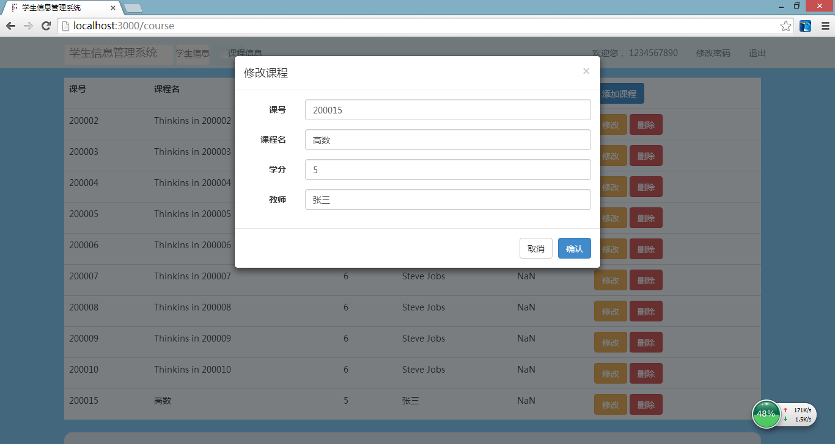

* 在修改框内输入正确修改信息，点击确认

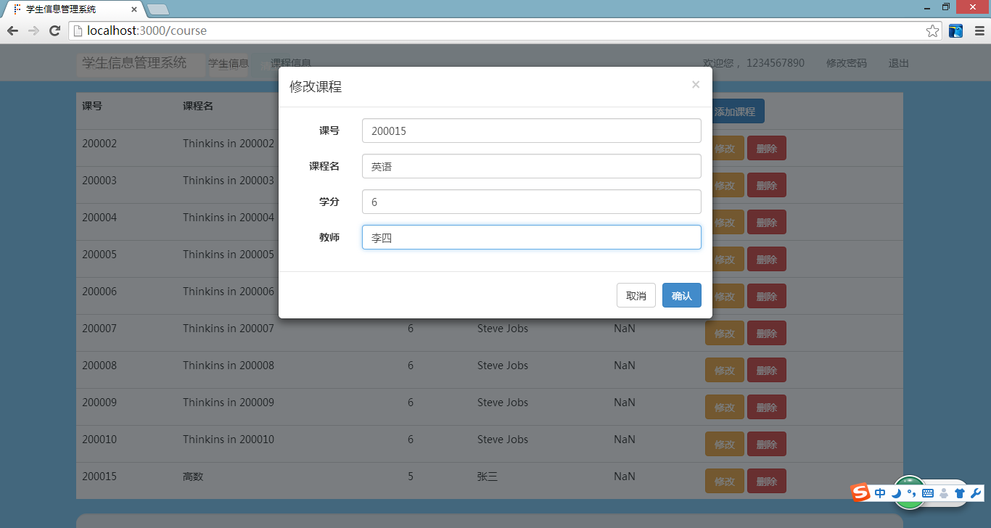

* 系统返回课程列表页面，修改成功

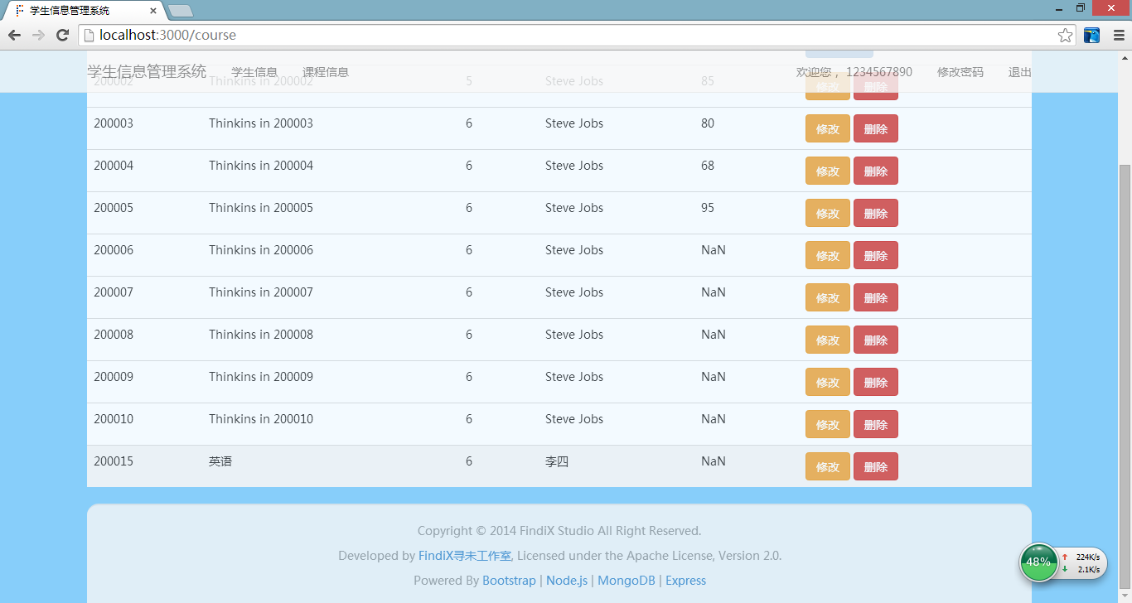

|  |
| --- |
| # 修改一门课程  router.post "/update/:cid", (req, res) ->  unless req.session.username?  res.redirect '/'  cid = req.params.cid  \_cno = req.body.cno  \_cname = req.body.cname  \_credit = req.body.credit  \_teacher = req.body.teacher  courseModel.findByIdAndUpdate(cid,  cno: \_cno  cname: \_cname  credit: \_credit  teacher: \_teacher  (err)->  if err?  console.log(err)  )  res.redirect '/course' |

### 5.1.4删除课程信息

* 点击任意课程后的删除按钮

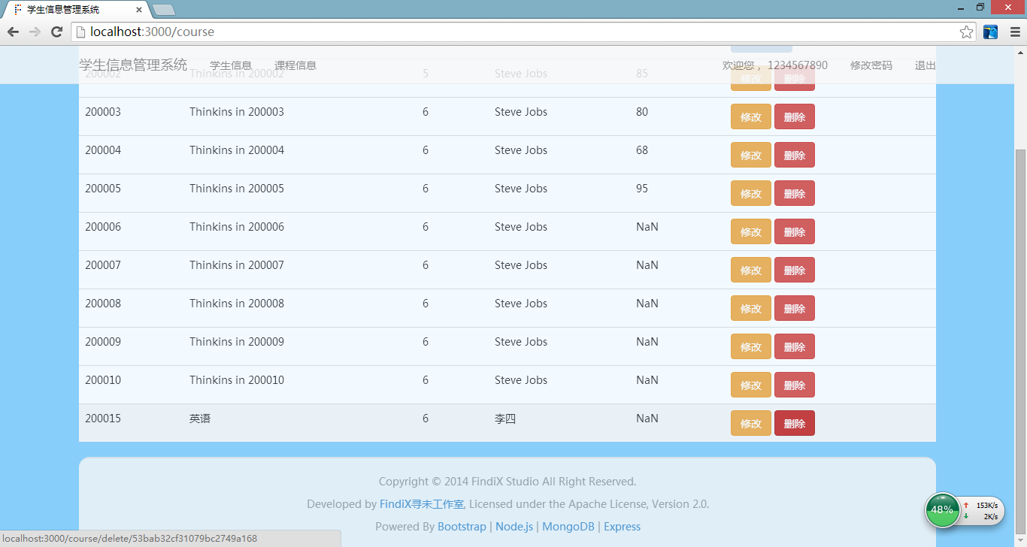

* 删除成功

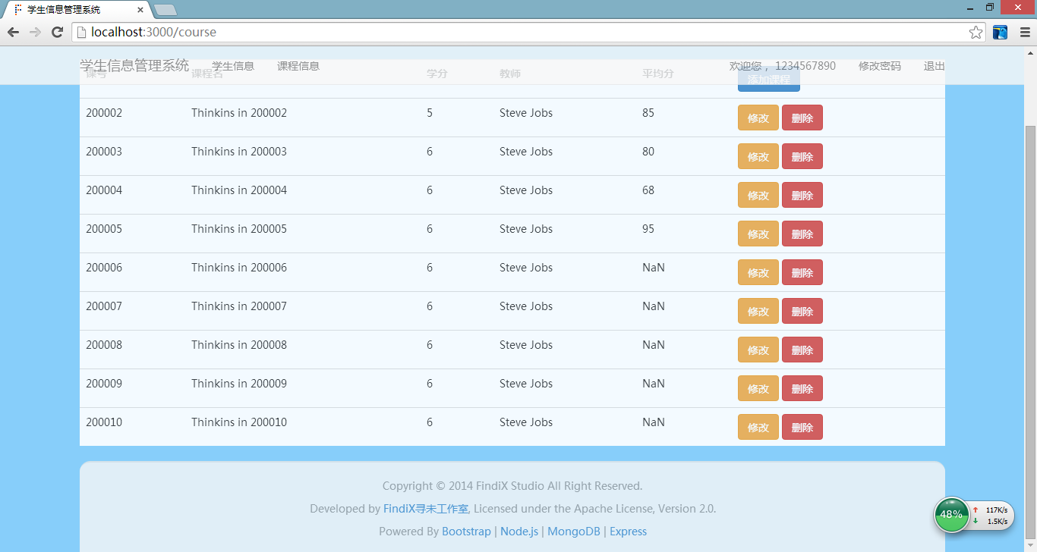

|  |
| --- |
| # 删除一门课程  router.get "/delete/:cid", (req, res) ->  unless req.session.username?  res.redirect '/'  cid = req.params.cid  console.log(cid)  courseModel.remove(  {\_id: cid},  (err)->  if err?  console.log(err)  )  res.redirect '/course' |

# 6总结

这次的大作业让我充分明白了团队编写程序时交流和统一的重要性，在一开始设计的时候就一定要确定好框架，命名规范以及数据库设计细节等关键问题，与一个人开发不同，每个人都有自己的编写习惯已经命名习惯，但在团队合作中，如果没有统一的话，将在后续开发过程中造成大量不必要的麻烦。

这次程序设计的过程中我和凤翔同学在一组，学到了很多知识，不仅是很多编程规范，还有一些新的技术和软件，如Node,js、CoffeeScript、MongoDB数据库和github项目同步等以前都没有接触过的新技术，在平日很多我编程的坏习惯和不规范的地方他们都会帮我指正，让我着实获益匪浅。虽然新接触到的技术和软件我都不懂，但是在这几天开发过程中凤翔同学都会很耐心的给我讲解原理和语法知识，让我能够按照他写的程序模仿着实现一小部分功能。本次的程序要求很系统，要写的开发文档也很多，所以在前期，我们简单的做了一下分工，凤翔主要负责程序框架构建和大部分功能编写，我主要负责各个开发文档的撰写工作和一小部分功能的实现。但是在实际执行的时候也多多少少出了些问题，比如之前提到的命名不统一造成了多次莫名其妙的BUG，让人很郁闷，找了很久才发现原来是这些小细节，还有就是我对新的编写规则完全不懂，导致花费了很长时间，收效却不大。但我知道学习一门新语言必经的过程，所以我不气馁，只要多写多练，一定会越来越好。我也开始意识到软件过程管理及软件工程思想的重要性，整个项目的设计阶段是关系到整个项目质量的很关键的一部，设计阶段如果够好够详细，就不会在后面的项目代码实现中为某个功能在设计阶段做的工作不够详细而头疼。另外我意识到了写文档的重要性，因为随着写的东西的增多，到后面找东西会很麻烦，特别是编写的时间跨度长了以后，查看设计以及编写的文档可以很清晰明了地帮忙修改代码。在设计表格的时候最好先明确写明里面的类进行备注，不然会搞混。

在这次的大作业里，我学到了很多，虽然很多功能因为我水平不足，都是凤翔同学实现的，但通过观看他的编写过程和编码习惯也让我学到了很多，尤其是编写的思路，都让我有一种豁然开朗的感觉。虽然自己只实现了其中一部分的功能，但有了这次大作业的经验，我也熟悉和学会了怎么样去处理这些问题，在以后的编程中，我会将这次学到的经验付诸实践，做到越来越好。